广东省揭阳市第三中学2014-2015学年高二下学期第一次阶段考试数学（文）试题
一、选择题： （每小题5分，共50分）
1. 已知集合，，则（ ）
A. B. C. D.
2．设为虚数单位，则复数=（ ）
A． B． C． D．
3．已知命题，则（ ）
A． B．
C． D．
4. 设向量，，，则实数的值是（ ）
A. B. C. D.
5. 若变量满足约束条件，则的取值范围是( )
A. B. C. $∵\text{sin}θ=\frac{4}{5},θ∈\left(0,\frac{π}{2}\right),∴\text{cos}θ=\sqrt{1−{\text{sin}}^{2}θ}=\sqrt{1−{\left(\frac{4}{5}\right)}^{2}}=\frac{3}{5}$ D. $\begin{aligned}f\left(\frac{5π}{\text{12}}−θ\right)=3\text{sin}\left[2\left(\frac{5π}{\text{12}}−θ\right)+\frac{π}{6}\right]=3\text{sin}\left(π−2θ\right)=\text{3sin2θ} \\ =6\text{sin}θ\text{cos}θ=6×\frac{4}{5}×\frac{3}{5}=\frac{\text{72}}{\text{25}}\end{aligned}$

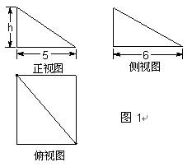
6. 一个几何体的三视图如图所示，已知这个几何体的
体积为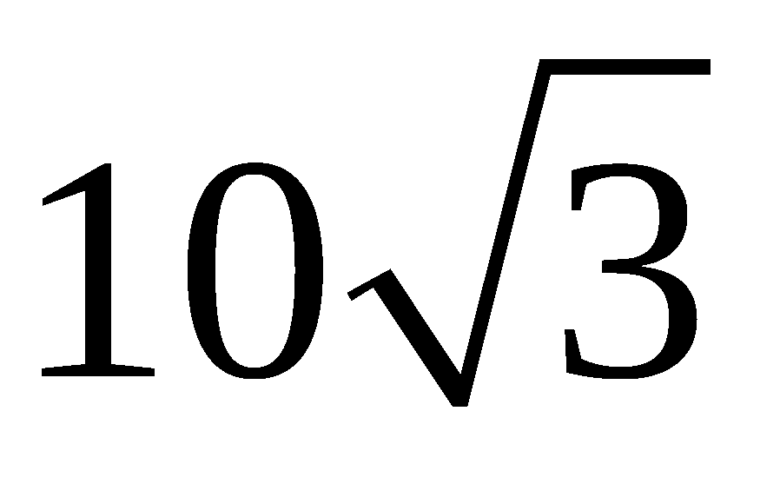，则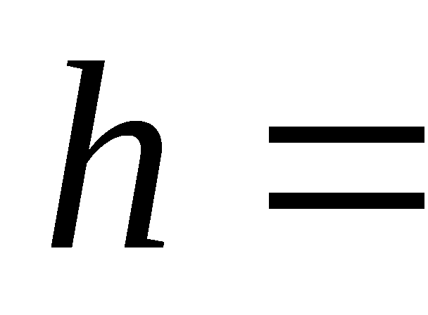( )
A．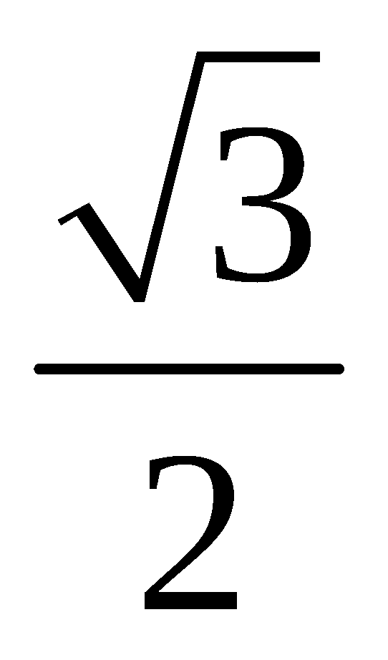 B. 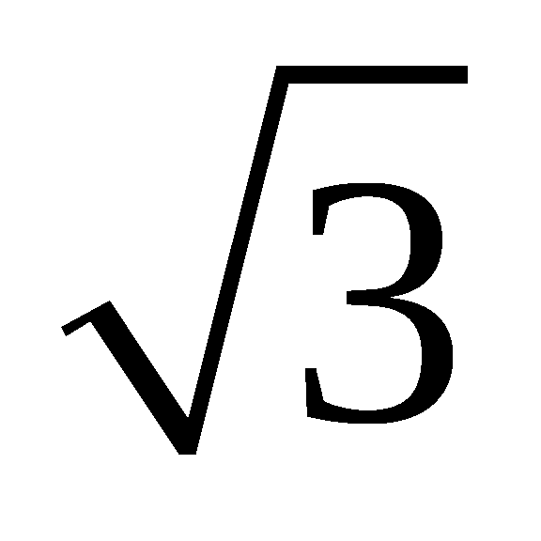
C. 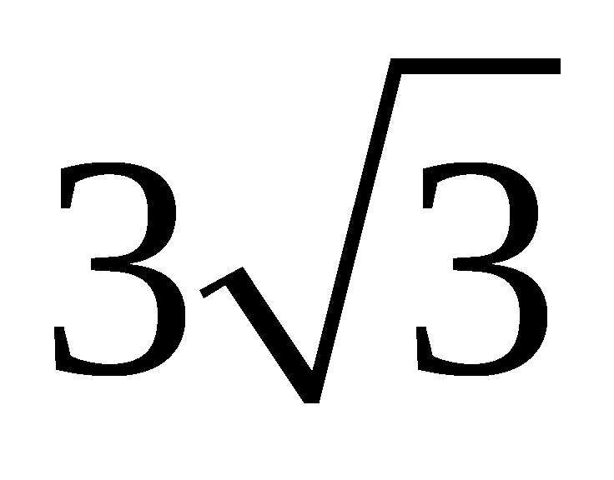 D. 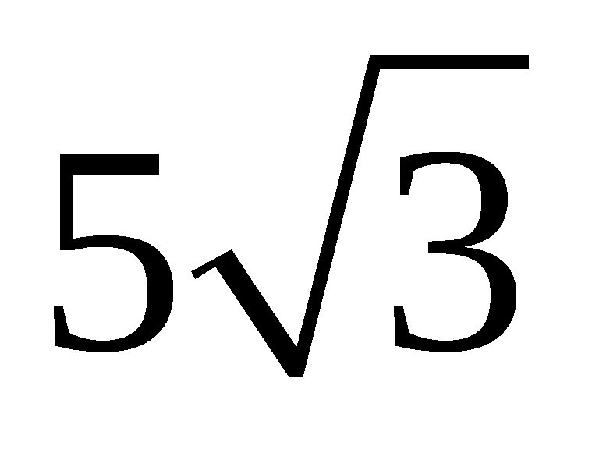

7．在中，，，，则（ ）
A．或 B． C． D．以上答案都不对
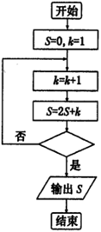
8．若抛物线的焦点与双曲线的右焦点重合，则该抛物线的准线方程为（ ）
A． B． C． D．

9．如图所示的程序框图，若输出的，则判断框内应填入的条件是（ ）
A． B． C． D．

10. 已知，是的导函数，即，
，…，，，则（ ）
A． B． C． D．

二、填空题：（每小题5分，共20分）
11. 不等式的解集是 ．
12．函数的导数为_________________；
13．已知数列为等差数列，，，则 ．

14. 函数的单调递增区间为____________。

三、解答题：(本题共6小题，共80分)
15．（12分）已知函数，．
求的值；
若，，求．

16．（12分）为调查乘客的候车情况，公交公司在某站台的60名候车乘客中随机抽取15人，
将他们的候车时间（单位：分钟）作为样本分成5组，如表所示：
组别 | 候车时间 | 人数
一 | [0，5) | 2
二 | [5，10) | 6
三 | [10，15) | 4
四 | [15，20) | 2
五 | [20，25) | 1
（1）估计这60名乘客中候车时间少于10分钟的人数；
（2）若从上表第三、四组的6人中随机抽取2人作进一
步的问卷调查，求抽到的两人恰好来自不同组的概率．

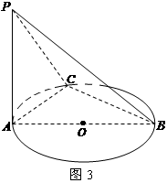
17. （14分）如图3，AB是⊙O的直径，PA垂直于⊙O所在的平面，C是圆周上不同于A、B的一点．
⑴求证：平面PAC⊥平面PBC；
⑵若PA=AB=2，∠ABC=30°，求三棱锥P-ABC的体积．

18.（14分）已知$\left\{a_{n}\right\}$是首项为1，公差为2的等差数列，$S_{n}$表示$\left\{a_{n}\right\}$的前$n$项和。
(1)求$a_{n}$及$S_{n}$；
(2) 设数列的前$n$项和为，求证：当$n∈N_{+}$都有成立。

19. （14分）设函数$f(x)={\text{ax}}^{3}+\text{bx}(a≠0)$的图象在点$M(1,f(1))$处的切线方程为$6x+y+4=0$.
（1）求，的值；
（2）求函数的单调递增区间，并求函数在上的最大值和最小值。

20. （14分）椭圆的两个焦点分别为，离心率。

（1）求椭圆方程；

（2）一条不与坐标轴平行的直线与椭圆交于不同的两点，且线段中点的横坐标为，求直线倾斜角的取值范围。
揭阳第三中学2014-2015年第二学期第一次阶段考高二文科数学答案
一选择题（每题5分，共40分）
二．填空题（每题5分，共20分）
11. 12.
13. 2 14.
三解答题（共80分）
15解：（1）…………………4分
（2）$∵\text{sin}θ=\frac{4}{5},θ∈\left(0,\frac{π}{2}\right),∴\text{cos}θ=\sqrt{1−{\text{sin}}^{2}θ}=\sqrt{1−{\left(\frac{4}{5}\right)}^{2}}=\frac{3}{5}$…6分
$\begin{aligned}f\left(\frac{5π}{\text{12}}−θ\right)=3\text{sin}\left[2\left(\frac{5π}{\text{12}}−θ\right)+\frac{π}{6}\right]=3\text{sin}\left(π−2θ\right)=\text{3sin2θ} \\ =6\text{sin}θ\text{cos}θ=6×\frac{4}{5}×\frac{3}{5}=\frac{\text{72}}{\text{25}}\end{aligned}$
……………10分
……12分

16. 解析：（1）由频率分布表可知：
这15名乘客中候车时间少于10分钟的人数为8， ………2分
所以，这60名乘客中候车时间少于10分钟的人数大约等于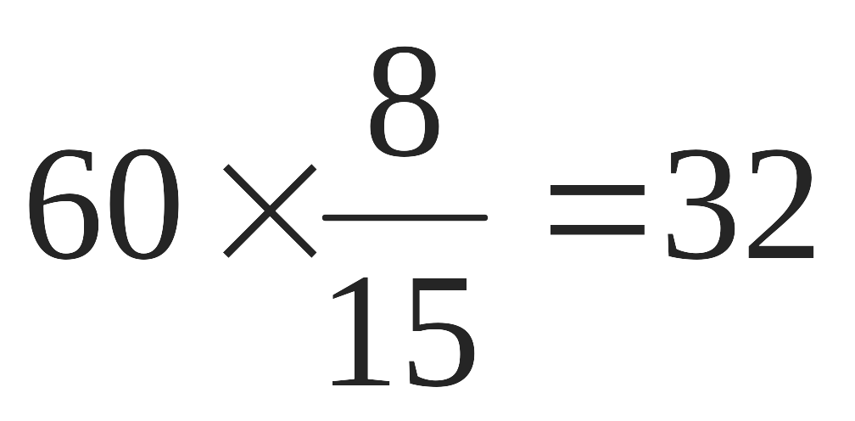人.…4分
（2）设第三组的乘客为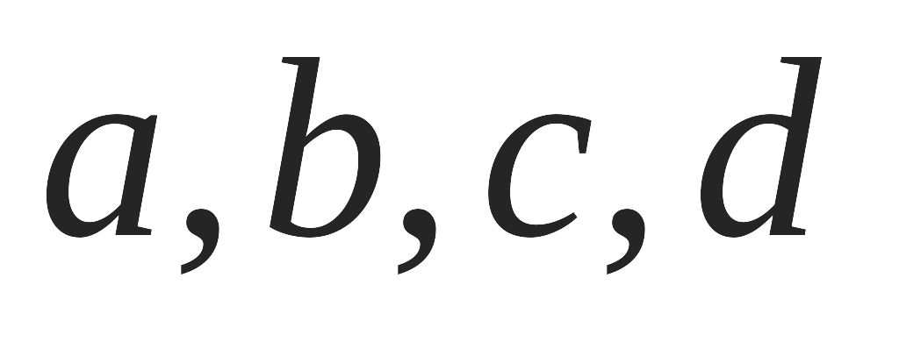，第四组的乘客为1，2；
“抽到的两个人恰好来自不同的组”为事件.………………………………5分
所得基本事件共有15种，即：
$\text{ab},\text{ac},\text{ad},a1,a2,\text{bc},\text{bd},b1,b2,\text{cd},c1,c2,d1,d2,\text{12}$ …………………8分
其中事件包含基本事件$a1,a2,b1,b2,c1,c2,d1,d2$，共8种，………10分
由古典概型可得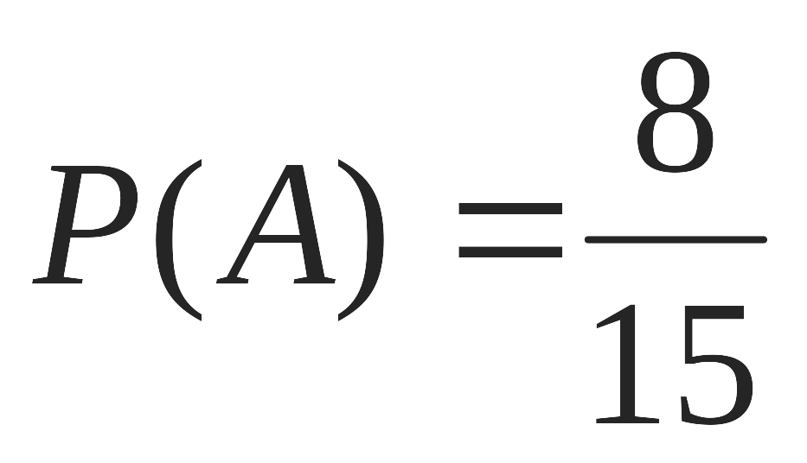， ………………………12分

17. 证明与求解：⑴设⊙O所在的平面为$α$，
依题意，PA$α$，BC$⊂α$，∴PABC……2分
∵AB是⊙O的直径，C是圆周上不同于A、B的一点，∴ACBC……3分
∵PA∩AC=A，∴BC平面PAC……5分
∵BC$⊂$平面PBC，∴平面PAC⊥平面PBC……7分
⑵∵PA$α$，∴三棱锥P-ABC的体积$V=\frac{1}{3}S_{Δ\text{ABC}}×\text{PA}$……9分
∵AB=2，∠ABC=30°，ACBC，∴AC=1，BC=$\sqrt{3}$……11分
$S_{Δ\text{ABC}}=\frac{1}{2}×\text{AC}×\text{BC}=\frac{\sqrt{3}}{2}$……13分
$V=\frac{1}{3}S_{Δ\text{ABC}}×\text{PA}=\frac{1}{3}×\frac{\sqrt{3}}{2}×2=\frac{\sqrt{3}}{3}$……14分
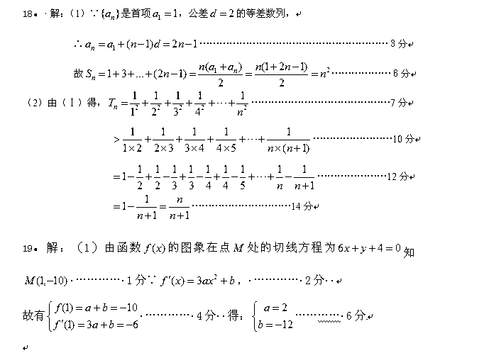

（2）。 ，………… 7分
列表如下：
 | 单调递增 | 极大 | 单调递减 | 极小 | 单调递增
………… 9分
所以函数的单调增区间是和，………… 10分
∵，，，………… 13分
∴在上的最大值是，最小值是…… 14分

20.解：（1）设椭圆方程为。

由已知，

∴ 为所求椭圆方程。

（2）设直线的方程为，点的坐标分别为

由方程组 消去，并化简，得

又，而

或

故直线倾斜角的取值范围是。

